本网
同叙佳节情 共谋发展计
--剑阁县普安镇工会组织召开2023年度退休干部座谈会

“莫道桑榆晚，为霞尚满天”为认真落实好退休干部关怀制度，做好老龄工作，增强退休干部归属感、幸福感。2023年10月23日剑阁县普安镇工会组织召开退休干部座谈会。会议简朴温馨，镇领导班子成员、“九办四中心”负责人与退休干部共忆奋斗年华，齐谋发展新篇。
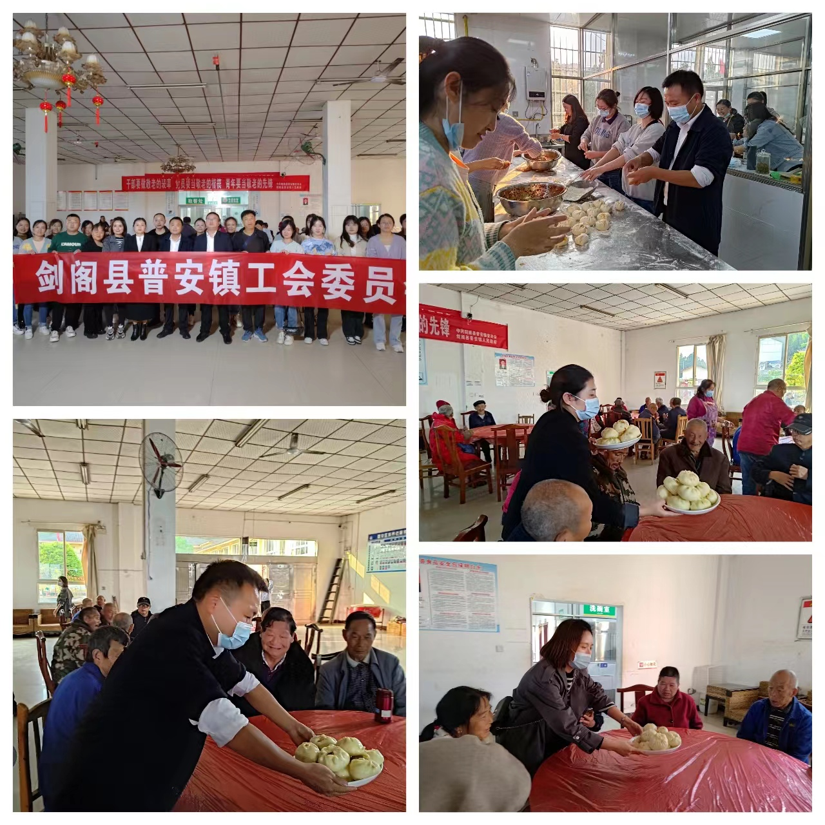
会上，普安镇党委副书记、镇长杨攀代表普安镇党委、政府作祝词，表达了诚挚的敬意和衷心的祝福，感谢退休干部多年的默默付出和辛勤耕耘。退休干部代表母文培、王玉成、王永辉等5名同志分别发言，回首在普安镇工作的点点滴滴，表达了对普安发展的关切之心，对身为普安镇大家庭中的一员，感到由衷的骄傲和自豪，表示将保持“离岗不离党，退休不褪色”的优良作风，持续关注普安的发展，积极建言献策，为普安镇经济社会发展奔走呼吁、发挥余热。
会议强调，展望未来，普安将迎来前所未有的发展机遇。赓续精神，传播正气。退休干部是忠诚爱党的践行者、艰苦奋斗的参与者、新风正气的引领者。要发挥老同志的政治优势、经验优势、威望优势。组织引导老同志讲好普安发展故事、弘扬普安发展精神、传播普安发展声音。老有所为，发挥余热。希望退休干部一如既往地关心关注普安的经济社会发展，积极主动为普安高质量发展出点子、想法子、找路子。继续在自己擅长的领域发挥余热，实现“价值再创造”，携手建设美丽普安。暖心服务，做好保障。普安镇将每年召开1次座谈会，做好1次退休干部体检，及时了解退休干部的身体生活状况，全力做好老干部的服务保障工作，让“夕阳红”愈加灿烂。（剑阁县普安镇工会）

